UỶ BAN NHÂN DÂN HUYỆN CỦ CHI

TRƯỜNG THCS TÂN PHÚ TRUNG

**MA TRẬN ĐỀ KIỂM TRA CUỐI KÌ 2 MÔN TOÁN – LỚP 7**

|  |  |  |  |  |  |  |  |
| --- | --- | --- | --- | --- | --- | --- | --- |
| **TT** | **Chương/**  **Chủ đề** | **Nội dung/Đơn vị kiến thức** | **Mức độ đánh giá** | | | | **Tổng%**  **điểm** |
| **Nhận biết** | **Thông hiểu** | **Vận dụng** | **Vận dụng cao** |
| **TL** | **TL** | **TL** | **TL** |
| **1** | **Các đại lượng tỉ lệ.** | Tỉ lệ thức – Dãy tỉ số bằng nhau. |  |  | Bài 1a  (1đ) |  | 2 |
| Đại lượng tỉ lệ nghịch |  |  | Bài 2 (1đ) |  |
| **2** | **Biểu thức đại số** | Biểu thức đại số |  |  | Bài 3a  (1đ) |  | 3 |
| Đa thức một biến |  | Bài 1b  (1đ) |  |  |
| Phép cộng và trừ đa thức một biến. |  |  | Bài 3b  (0,5đ) |  |
| Phép nhân và chia đa thức một biến. |  |  | Bài 3c  (0,5đ) |  |
| **3** | **Một số yếu tố xác suất** | Biến cố ngẫu nhiên.  Xác suất của biến cố ngẫu nhiên. | Bài 5a  (1đ) | Bài 5a  (1đ) |  |  | 2 |
| **4** | **Các hình hình học  cơ bản** | Giải bài toán có nội dung hình học và vận dụng giải quyết vấn đề thực tiễn liên quan đến hình học |  |  |  | Bài 4  (1đ) | 3 |
| Tam giác. Tam giác bằng nhau. Tam giác cân. Quan hệ giữa đường vuông góc và đường xiên. Các đường đồng quy của tam giác |  | Bài 6a  (1đ) | Bài 6b  (1đ) |  |
| **Tổng điểm** | | | **1** | **3** | **5** | **1** | 10 |
| **Tỉ lệ %** | | | **10%** | **30%** | **50%** | **10%** | **100%** |
| **Tỉ lệ chung** | | | **40%** | | **60%** | | **100%** |

**BẢN ĐẶC TẢ ĐỀ KIỂM TRA CUỐI KÌ 2 MÔN TOÁN – LỚP 7**

|  |  |  |  |  |  |  |  |
| --- | --- | --- | --- | --- | --- | --- | --- |
| **TT** | **Chương/**  **Chủ đề** | **Nội dung/Đơn vị kiến thức** | **Mức độ đánh giá** | **Số câu hỏi theo mức độ nhận thức** | | | |
| **Nhận biêt** | **Thông hiểu** | **Vận dụng** | **Vận dụng cao** |
| **1** | **Các đại lượng tỉ lệ.** | Tỉ lệ thức – Dãy tỉ số bằng nhau. | ***Vận dụng:***  – Vận dụng được tính chất của tỉ lệ thức trong giải toán. |  |  | Bài 1a  (1đ) |  |
| Đại lượng tỉ lệ nghịch | ***Vận dụng:***  – Giải được một số bài toán đơn giản về đại lượng tỉ lệ nghịch |  |  | Bài 2  (1đ) |  |
| **2** | **Biểu thức đại số** | Biểu thức đại số | ***Vận dụng:***  – Tính được giá trị của một biểu thức đại số. |  |  | Bài 3a  (1đ) |  |
| Đa thức một biến | ***Thông hiểu:***  – Xác định được bậc của đa thức một biến. |  | Bài 1b  (1đ) |  |  |
| Phép cộng và trừ đa thức một biến. | ***Vận dụng:***  – Thực hiện được các phép tính: phép cộng, phép trừ, phép nhân, phép chia trong tập hợp các đa thức một biến; vận dụng được những tính chất của các phép tính đó trong tính toán. |  |  | Bài 3b  (0,5đ) |  |
| Phép nhân và chia đa thức một biến. |  |  | Bài 3c  (0,5đ) |  |
| **3** | **Một số yếu tố xác suất** | Biến cố ngẫu nhiên.  Xác suất của biến cố ngẫu nhiên. | ***Nhận biết:***  –Xác định được biến cố ngẫu nhiên, chắc chắn, không thể.  ***Thông hiểu:***  – Tính được xác suất của một biến cố ngẫu nhiên | Bài 5a  (1đ) | Bài 5a  (1đ) |  |  |
| **4** | **Các hình hình học  cơ bản** | Giải bài toán có nội dung hình học và vận dụng giải quyết vấn đề thực tiễn liên quan đến hình học | ***Vận dụng cao:***  – Vận dụng được định lí về tổng các góc trong một tam giác bằng 180o.  – Giải thích được quan hệ giữa đường vuông góc và đường xiên dựa trên mối quan hệ giữa cạnh và góc đối trong tam giác (đối diện với góc lớn hơn là cạnh lớn hơn và ngược lại).  – Giải quyết được một số vấn đề thực tiễn ***(phức hợp, không quen thuộc)*** liên quan đến ứng dụng của hình học như: đo, vẽ, tạo dựng các hình đã học. |  |  |  | Bài 4  (1đ) |
| Tam giác. Tam giác bằng nhau. Tam giác cân. Quan hệ giữa đường vuông góc và đường xiên. Các đường đồng quy của tam giác | ***Thông hiểu:***  – Giải thích được các trường hợp bằng nhau của hai tam giác, của hai tam giác vuông.  – Mô tả được tam giác cân và giải thích được tính chất của tam giác cân (ví dụ: hai cạnh bên bằng nhau; hai góc đáy bằng nhau).  ***Vận dụng:***  – Diễn đạt được lập luận và chứng minh hình học trong những trường hợp đơn giản (ví dụ: lập luận và chứng minh được các đoạn thẳng bằng nhau, các góc bằng nhau từ các điều kiện ban đầu liên quan đến tam giác,...). |  | Bài 6a  (1đ) | Bài 6b  (1đ) |  |
| **Tổng số câu** | | | | **1** | **3** | **5** | **1** |
| **Tỉ lệ %** | | | | **10%** | **30%** | **50%** | **10%** |
| **Tỉ lệ chung** | | | | **40%** | | **60%** | |

|  |  |
| --- | --- |
| **UBND HUYỆN CỦ CHI**  **TRƯỜNG THCS TÂN PHÚ TRUNG** | **ĐỀ THAM KHẢO KIỂM TRA CUỐI KÌ 2**  **MÔN: TOÁN – LỚP 7**  **NĂM HỌC 2023 – 2024**  *Thời gian: 90 phút*  *(không kể thời gian giao đề)* |

**Bài 1. (2,0 điểm)**

a) **(1,0 điểm)** Tìm 2 số  và  biết:  và $x+y=24$

b) **(1,0 điểm)** Tìm bậc của đa thức P(x) = 3x – 4x2 + 5x3 – x2 + x – 5x3 + 6

**Bài 2. (1,0 điểm)** Cho biết một đội lao động gồm 20 công nhân (năng suất làm việc như nhau) dự kiến đóng xong 1 chiếc tàu trong 60 ngày. Hỏi nếu muốn đóng chiếc tàu đó trong 40 ngày thì cần bao nhiêu công nhân cho một đội lao động.

**Bài 3. (2,0 điểm)**

1. **(1,0 điểm)** Tính giá trị của biểu thức $M(x)= 7x^{2}-5x+1$ tại $x=-2$, x= 0
2. **(0,5 điểm)** Cho hai đa thức





Hãy tính: a) M(x) + N(x) b) M(x) - N(x)

1. **(0,5 điểm)** Thực hiện phép tính:

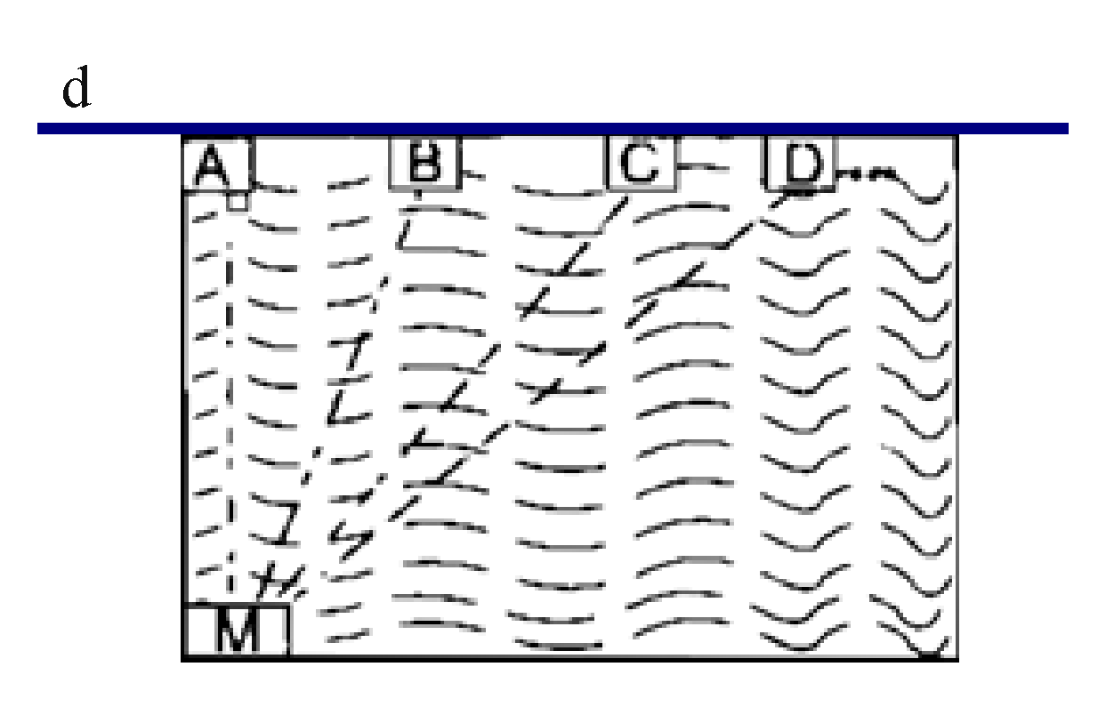 a)3x.(x - 2) b) $\left(4x^{5}+12x^{4}-20x^{3}\right):4x^{3}$

**Bài 4. (1,0 điểm)**Để tập bơi nâng dần khoảng cách, hằng ngày bạn Tuấn xuất phát từ M, ngày thứ nhất bạn bơi đến A, ngày thứ hai bạn bơi đến B, ngày thứ ba bạn bơi đến C, …(hình vẽ). Hỏi rằng bạn Tuấn tập bơi như thế có đúng mục đích đề ra hay không (ngày hôm sau có bơi được xa hơn ngày hôm trước hay không)? Vì sao?

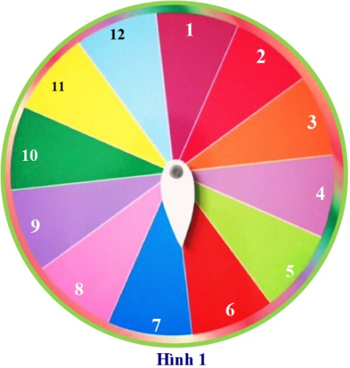

**Bài 5. (2,0 điểm)** Trên tường có một đĩa hình tròn có cấu tạo đồng chất và cân đối (hình 1). Mặt đĩa được chia thành 12 hình quạt bằng nhau và được đánh số từ 1 đến 12. Bạn An quay đĩa quanh trục gắn ở tâm và quan sát xem khi mũi tên dừng lại chỉ vào ô số mấy. Em hãy tính xác suất của các biến cố sau:

a) “Mũi tên chỉ vào ô số 7”.

b) “Mũi tên chỉ vào ô số lẻ”.

**Bài 6. (2,0 điểm** Cho tam giác ABC cân tại A. Gọi M là trung điểm BC.

1. Chứng minh: .
2. Chứng minh AM là đường trung trực của BC

**ĐÁP ÁN VÀ HƯỚNG DẪN CHẤM**

|  |  |  |
| --- | --- | --- |
| **Bài** | **Đáp án** | **Điểm** |
| **1** | **Bài 1( 2*,0 điểm)*** | |
|  | a/  và x + y = 24  Ta có  => x = 3. 3 = 9; y = 5 . 3 = 15 | **0,5**  **0,5** |
|  | b/ P(x) = 3x – 4x2 + 5x3 – x2 + x – 5x3 + 6  P(x) = 4x – 5x2 + 6  Bậc :  2 | **0,5**  **0,5** |
| **2** | **Bài 2** ***(1,0 điểm)*** |  |
| Gọi x (người) là số công nhân của một đội để đóng xong chiếc tàu trong 40 ngày (x > 0)  Do số công nhân và số ngày là hai đại lượng tỉ lệ nghịch  20 . 60 = x . 40  Suy ra x = (20 . 60) : 40 = 30 người  Vậy có 30 công nhân thì đóng chiếc tàu trong 40 ngày | **0,25**  **0,5**  **0,25** |
| **3** | **Bài 3** ***(2,0 điểm)*** | |
| a/ $M(x)= 7x^{2}-5x+1$ *M(-2) =*  Vậy giá trị của biểu thức $M(x)= 7x^{2}-5x+1$ tại $x=-2$ là 39  *M(0) =*  Vậy giá trị của biểu thức $M(x)= 7x^{2}-5x+1$ tại $x=-2$ là 1 | **0,25+0,25**  **0,25+0,25** |
| b/    M(x) = 2x4 -2x2 + 3x – 5  +  N(x) = 2x3 + 5x2 - x + 7  M(x) + N(x) = 2x4 + 2x3 + 3x2 +2x + 2  / M(x) = 2x4 -2x2 + 3x – 5  -  N(x) = 2x3 + 5x2 - x + 7  M(x) - N(x) = 2x4 - 2x3 - 7x2 +4x -12 | **0,25**  **0,25** |
| c/ 3x.(x - 2) = 3x2 – 6x  = | **0.25**  **0.25** |
| **4** | **Bài 4:(1,0 điểm).** | |
|  | Gọi đường thẳng đó là đường thẳng d.  + Theo định nghĩa:  MA là đường vuông góc kẻ từ M đến d  MB, MC, MD, … là các đường xiên kẻ từ M đến d.  AB là hình chiếu của đường xiên MB trên d  AC là hình chiếu của đường xiên MC trên d  AD là hình chiếu cùa đường xiên MD trên d  https://lh3.googleusercontent.com/9-_pSWz9svo3pKSUimRLn_yEdhMBrL2O6w4ZQFNjUCCO6FjYIta5-qg4IgPDVfBh6l4f6kjpeDMG_FyV0pr4OEECMknOaSgayFTNNu-7LZXQZf8hiQyJh-G7VAAo96tL6kyQUw…  + Theo định lý 1, MA là đường ngắn nhất trong các đường MA, MB, MC, …  + Theo định lý 2: AB < AC < AD < … nên MB < MC < MD < … (đường xiên nào có hình chiếu lớn hơn thì lớn hơn).  Vậy MA < MB < MC < MD < … nên bạn Nam đã tập đúng mục đích đề ra. | **1,0** |
| **5** | **Bài 5:(2,0điểm).**  a) Xác suất của các biến cố “Mũi tên chỉ vào ô số 7” là $\frac{1}{12}$ b) Do phần các hình quạt ghi các số chẵn bằng phần các hình quạt ghi các số lẻ nên xác suất của biến cố “Mũi tên chỉ vào ô số lẻ” là $\frac{1}{2}$ | **1.0**  **1,0** |
| **6** | **Bài 6: (2,0 điểm).** |  |
|  | a) Chứng minh: .  Xét  và có:  MB = MC (M là trung điểm BC)  AB = AC ( cân tại A)  AM là cạnh chung  Vậy  (c.c.c) | **0.25**  **0.25**  **0.25**  **0.25** |
| b)Ta có (cmt)  Suy ra  ( 2 góc tương ứng)  Mà ( 2 góc kề bù)  Nên  Do đó tại M  Ta lại có M là trung điểm của BC  Vậy AM là đường trung trực của BC | **0.25**  **0.25**  **0.25**  **0.25** |

**Ghi chú: Học sinh giải cách khác đúng cho đủ điểm theo từng phần.** **Tài liệu được chia sẻ bởi Website VnTeach.Com**